ACUERDO PLENARIO DE RADICACIÓN Y ACUMULACIÓN
JUICIOS PARA LA PROTECCIÓN DE LOS DERECHOS POLÍTICO-ELECTORALES DE LA CIUDADANÍA.
EXPEDIENTES: TEEA-JDC-030/2021 Y ACUMULADOS.
ACTORES: PRISCILA ZACARÍAS FRANCO Y OTROS.
RESPONSABLE: COMISIÓN NACIONAL DE ELECCIONES DE MORENA.
Aguascalientes, Aguascalientes, a 02 de abril de 2021.
La Secretaría General de Acuerdos de este Tribunal, remitió a las magistradas y al magistrado los expedientes con los datos que se mencionan enseguida:
No. | Expediente | Magistrado Instructor | Actor/a
1. | TEEA-JDC-030/2021 | Laura Hortensia Llamas Hernández | Priscila Zacarías Franco
2. | TEEA-JDC-031/2021 | Héctor Salvador Hernández Gallegos | Natanael Montoya Reyes
3. | TEEA-JDC-032/2021 | Claudia Eloisa Díaz de León González | Yullotli Yyulic Cardona Luiz
4. | TEEA-JDC-033/2021 | Laura Hortensia Llamas Hernández | Gorki Ulianov Bañuelos Rayas
5. | TEEA-JDC-034/2021 | Héctor Salvador Hernández Gallegos | Miguel Romero Rodríguez
6. | TEEA-JDC-035/2021 | Claudia Eloisa Díaz de León González | Manuel de Jesús Bañuelos Hernández
Atento a lo anterior, con fundamento en los artículos 302 y 307, fracción II, del Código Electoral del Estado de Aguascalientes, en relación con los diversos 1, 2, 10 y 11 de los lineamientos para la tramitación, sustanciación y resolución del juicio para la protección de los derechos político-electorales del ciudadano, el juicio electoral y asunto general, competencia de este Tribunal Electoral del Estado de Aguascalientes, así como los dispositivos 105, fracción II, inciso a) y d) y 126 del Reglamento Interior de este órgano jurisdiccional. Se acuerda:
I. Radicación. Se radican los presentes juicios ciudadanos según la relación que antecede, en las ponencias a cargo de las Magistradas y el Magistrado correspondientes.
II. Domicilio. Se tiene a las y los actores señalando como domicilio para recibir notificaciones los mencionados en sus demandas.
III. Acumulación. Del análisis de las demandas se advierte que existe identidad en la autoridad responsable y en el acto reclamado; por lo cual, atendiendo al principio de economía procesal y con el fin de evitar el riesgo de que se dicten determinaciones contradictorias, lo conducente es decretar la acumulación de los referidos medios de impugnación, al juicio ciudadano identificado con la clave TEEA-JDC-030/2021, por ser este el primero en recibirse y registrarse en este Tribunal, debiendo glosarse copia certificada del presente acuerdo a los autos de los expedientes acumulados.
Notifíquese.
Así lo acordaron por unanimidad las Magistradas y el Magistrado integrantes del Tribunal Electoral del Estado de Aguascalientes, ante el Secretario General de Acuerdos, quien autoriza y da fe.

MAGISTRADA PRESIDENTA

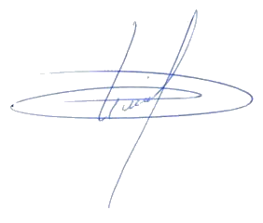
CLAUDIA ELOISA DÍAZ DE LEÓN GONZÁLEZ

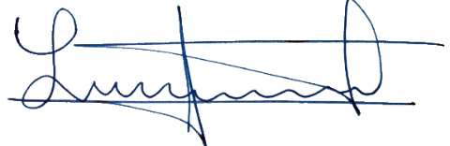  MAGISTRADA  LAURA HORTENSIA  LLAMAS HERNÁNDEZ | MAGISTRADO  HÉCTOR SALVADOR  HERNÁNDEZ GALLEGOS
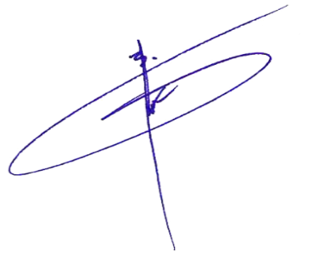
SECRETARIO GENERAL DE ACUERDOS

JESÚS OCIEL BAENA SAUCEDO

